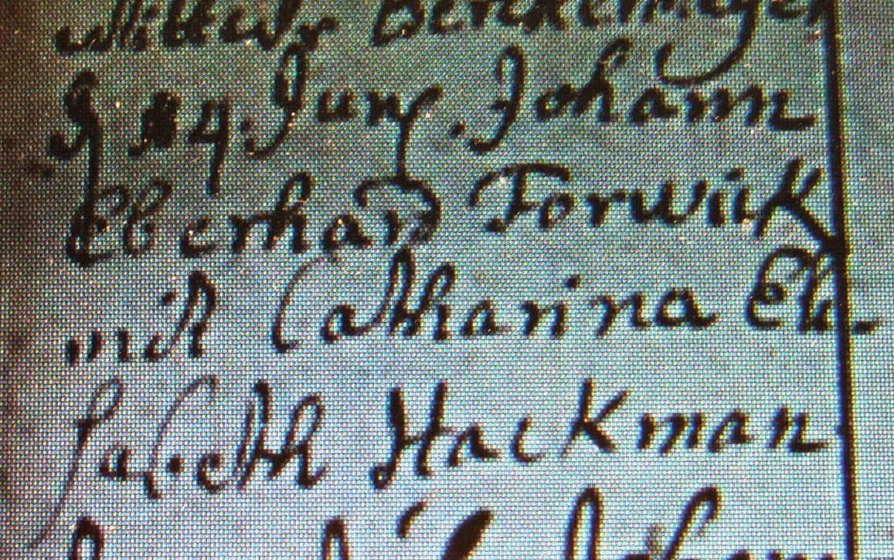

Kirchenbuch Herringen 1759; ARCHION-Bild 129 in „Trauungen 1694 – 1765“
Abschrift:
„ d. 14. Juny Johann Eberhard (III., KJK) Forwick mit Catharina Elisabeth Hackman“.

